МИНИСТЕРСТВО НАУКИ И ВЫСШЕГО ОБРАЗОВАНИЯ РОССИЙСКОЙ ФЕДЕРАЦИИ

Федеральное государственное бюджетное образовательное учреждение

высшего образования

**«КУБАНСКИЙ ГОСУДАРСТВЕННЫЙ УНИВЕРСИТЕТ»**

**(ФГБОУ ВО «КубГУ»)**

**Факультет компьютерных технологий и прикладной математики**

**Кафедра информационных технологий**

**ЗАЧЕТНАЯ РАБОТА НА ТЕМУ:**

**«ТРАНСПОРТНАЯ КОМПАНИЯ АЛЬБАТРОС»**

Работу выполнил _______________________________________ Г.С.Дегтярев

(подпись)

Направление подготовки 01.03.02 Прикладная математика и информатика

Направленность (профиль) Системный анализ, исследование операций и управление (Математическое и информационное обеспечение экономической деятельности)

Работу принял доц. КИТ, к.т.н. _________________________ Р.Х. Багдасарян

(подпись)

Краснодар

2019

**СОДЕРЖАНИЕ**

Введение 4

1 Клиентская часть 5

2 База данных 11

3 PHP запросы для БД, сервер 13

Заключение 15

Список использованных источников 16

## **ВВЕДЕНИЕ**

В данной работе будет рассмотрен сайт транспортной компании “Альбатрос”, как пример трехзвенной архитектуры, содержащей базу данных, клиентскую часть (сайт) и сам сервер.

Разметка сайта будет написана с помощью HTML, оформление – CSS, поисковые запросы к базе данных SQL будут выполнены с помощью PHP вставок. Так же для “ движения” сайта будет использован язык программирования JavaScript.

## **1 Клиентская часть**

При входе на сайт можно увидеть на вкладке в браузере надпись: “Добро пожаловать!” [1] На главной страницу (index.php) в верху находится шапка, которая закрашена голубым фоном и в которой располагается два элемента:

1. Эмблема транспортной компании
2. Поиск для посылок

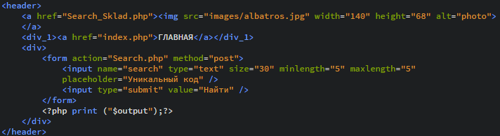

Рис. 1 – Разметка шапки

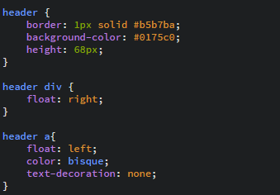

Рисунок 2 демонстрирует нам оформление шапки, с помощью css [2], который расположен в файле style.css

Рис. 2 – Оформление шапки

Далее можно увидеть заголовок большими буквами: “Транспортная компания Альбатрос” [3]. Следом идет блок JavaScript который через определенные интервалы времени меняет картинки со слоганами компании [4]. Далее (рисунок 3) будет представлен визуальная составляющая сайта.

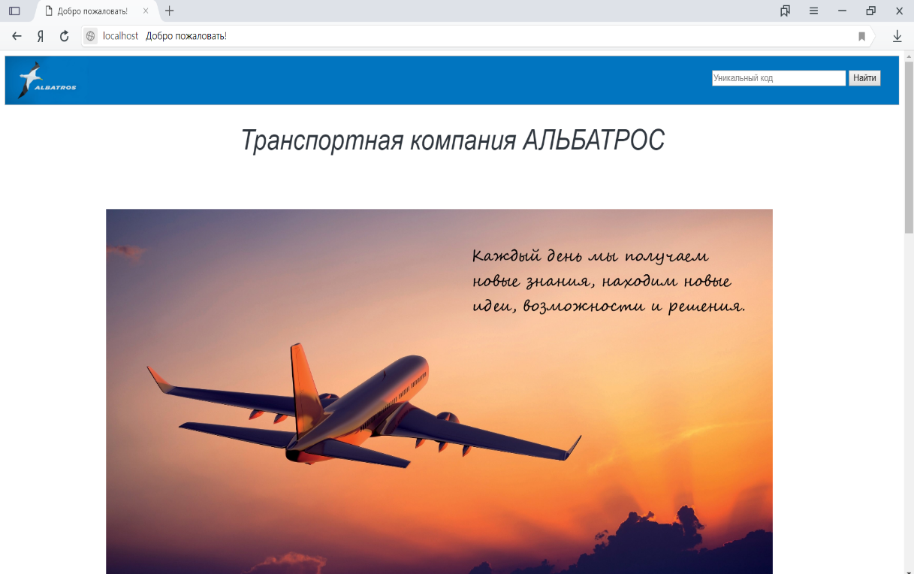

Рис. 3 – Визуальная часть сайта

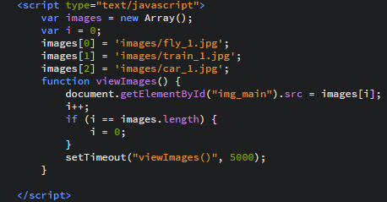

Рис. 4 – Реализация скрипта для вывода изображений

Данный скрипт представляет перед пользователем три попеременно меняющиеся картинки (рисунок 5).



Рис. 5 – Приветственные изображения

На приведенных выше рисунка можно заметить следующие слоганы:

“Каждый день мы получаем новые знания, находим новые идеи, возможности и решения.” (Рисунок 5)

“ Альбатрос – это МЫ. Мы любим свою работу и делаем ее хорошо ” (Рисунок 5)

“В каждом отправлении судьба, история, значимое событие для компании, человека и его близких” (Рисунок 5)

После этого идет небольшое описании компании с перечислением ее преимуществ:

***Транспортная компания «Альбатрос» – один из лидеров по оказанию транспортно-логистических услуг на российском рынке. За годы работы мы накопили богатый опыт и зарекомендовали себя как надежный партнер в сфере грузоперевозок.***

***Нас выгодно отличают:***

1. ***Широчайшая география присутствия - у нас более 200 региональных представительств на территории России.***
2. ***Краевая доставка - мы возим грузы туда, куда их не могут доставить другие.***
3. ***Уникальная система «Экспресс» - регулярная прямая доставка грузов между региональными пунктами, в пределах 700 км, на следующий, после отправки, день.***
4. ***Большой объем дополнительных услуг, среди которых: услуги по упаковке груза, услуги ответственного хранения и услуги по страхованию груза.***

***Для перевозки любых грузов, в том числе документации и посылок, услугами транспортной компании пользуются десятки тысяч предприятий малого и среднего бизнеса и индивидуальные предприниматели.***

***Мы:***

* ***Максимально экономим Ваши время и силы***
* ***Принимаем груз к перевозке без участия грузоотправителя***
* ***Производим доставку груза "от двери до двери"***
* ***Приглашаем заключить договор на транспортно-экспедиторское обслуживание Вашего предприятия***
* ***Вы можете быть уверены в том, что ваши партнеры получат груз точно в срок, а содержимое груза не пострадает.***

При необходимости данное описание можно редактировать и вносить определенные корректировки в ее расположение на странице или стиль текста [5].

После описание транспортной компании идет скрипт с вкладками городов где работает рассматриваемая нами компания. На вкладках написаны города, а при их активации высвечивается небольшое окно с адресами и номерами филиалов компании в данном городе (Рисунки 6-9).

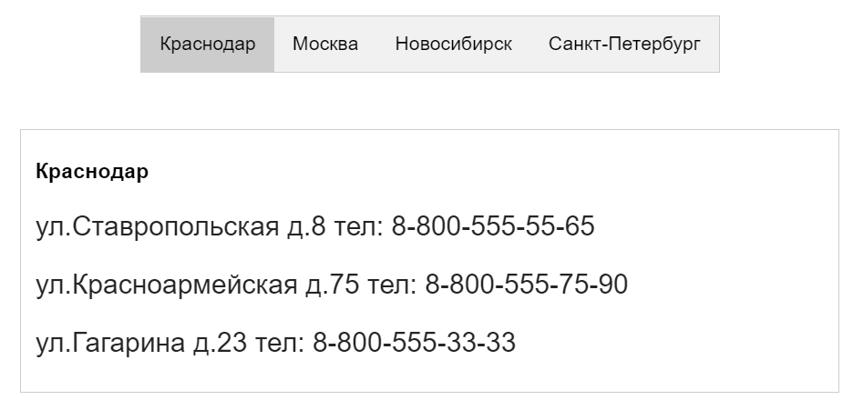

Рис. 6 – Адреса складов в Краснодаре

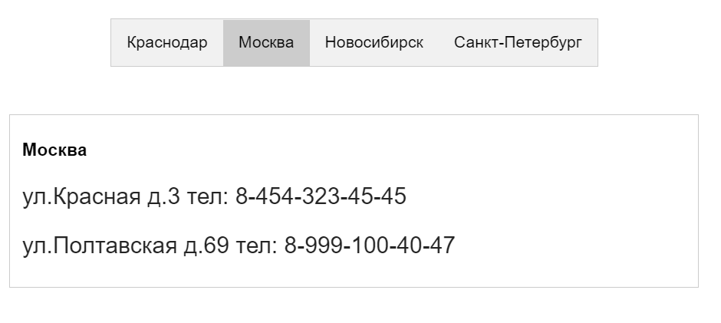

Рис. 7 – Адрес склада в Москве



Рис. 8 – Адрес склада в Новосибирске



Рис. 9 – Адрес склада в Санкт-Петербурге

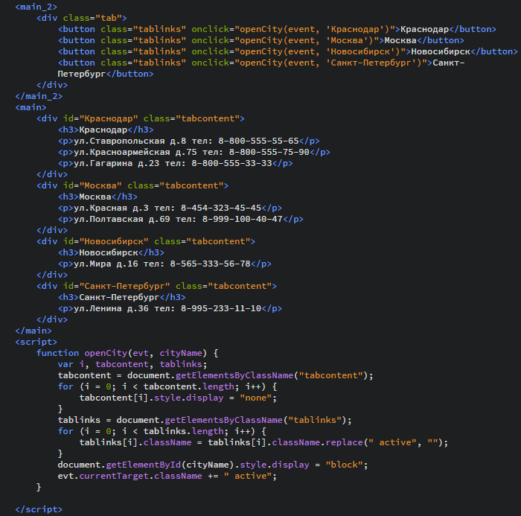

Рис. 10 Описание приведенного выше скрипта

Так же следует отметить, что выше представленные данные, такие как: описание, номера телефонов, электронная почта, слоганы и лого компании, а так же последующие пароли для баз данных и любые обозначения придуманы с целью показания работоспособности данного сайта.

В нижней части страницы располагается так называемый “подвал”, на нем можно увидеть электронный ящик, адрес головного офиса и номер, по которому можно связаться с компанией.



Рис.11 - “Подвал сайта”

Для расположения всех элементов на странице, а так же для окраски и прорисовки используется файл style.css в котором прописаны все необходимые теги.

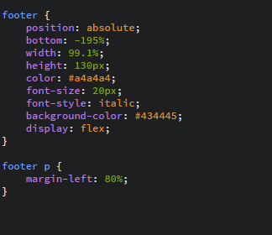

Рис. 12 – оформление “подвала” сайта (style.css)

**2 База данных**

База данных к данному сайту была составлена с помощью PHPMyadmin и содержит три таблицы (Рисунок 13-15), в которых находятся все посылки клиентов. Более того, существует система расположения посылок на складах.

На первом складе располагаются посылки которые отправляются из города Краснодара, и их уникальный код начинается с буквы “a” (Рисунок 13).

В таблице посылки имеют несколько критериев для описания:

1. Уникальный код (UCode);
2. Город отправления (City_A);
3. Отправитель (Fio_A);
4. Город получения (City_B);
5. Получатель (Fio_B);
6. Статус посылки (Status);
7. Объявленная стоимость (Cost);
8. Вес посылки (Weight);
9. Габариты посылки (Dimensions);
10. Адрес склада, куда прибудет посылка (Adress);

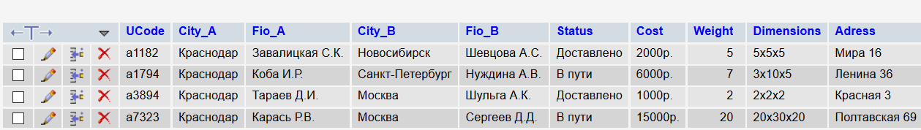

Рис. 13 – Таблица исходящих посылок

Следующие две таблицы служат для хранения данных о посылка прибывающих в г. Краснодар из другого города или которые находятся на складе “проездом”. Код данных посылок начинается с “b” и “c” соответственно.

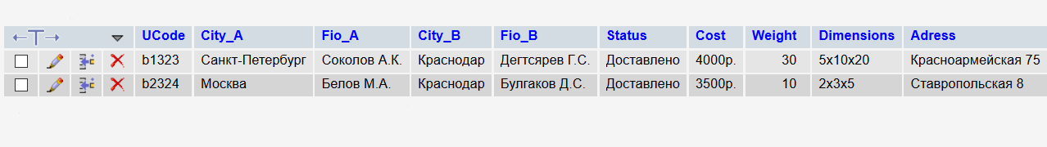

Рис. 14 – Таблица входящих посылок

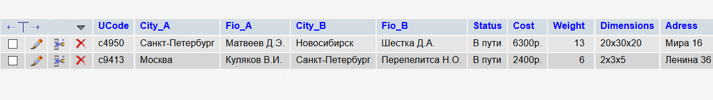

Рис. 15 – Таблица транзитных посылок

**3 PHP запросы для БД, сервер**

Далее будут рассмотрены PHP запросы, помогающие клиентской части “брать” данные о посылках и выводить их на экран, а так же будет рассмотрен функционал, которым обладает сайт благодаря этим запросам.

Сервер на для данного сайта был реализован с помощью программы Open Server.

Итак, первый объект в котором используется PHP – это форма для поиска, находящаяся в шапке сайта и служащая для поиска пользователей своих посылок. Эта форма, наборе уникального кода, перенаправляет пользователей на страницу Search.php, которая отображает всю информацию о их посылке, используя базы данных [6].

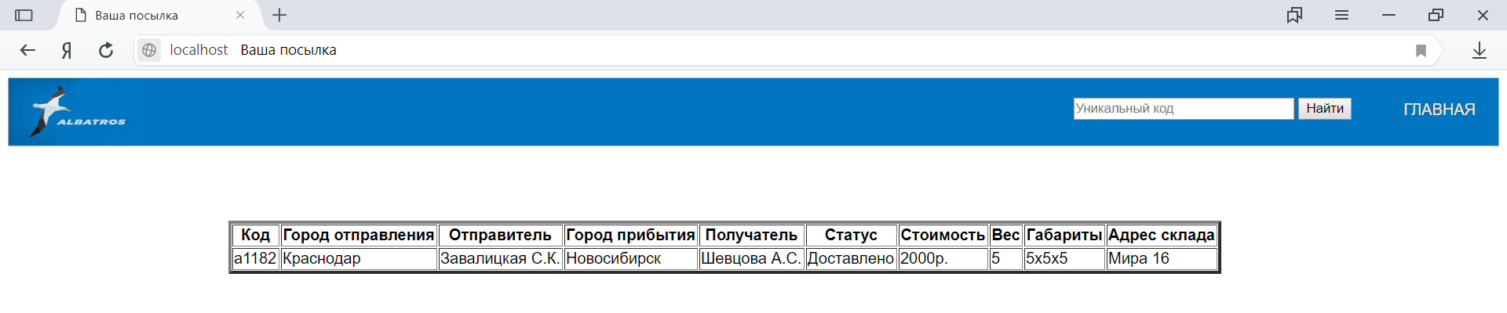

Рис. 16 – Результат запроса пользователя

Для удобства форма поиска остается на странице с выведенной информацией о посылке, а так же, в шапке появляется ссылка на главную страницу. При попытке ввести код, которого не существует в базе данных, сайт выдает ответ: “По вашему запросу ничего не найдено” (Рисунок 17).

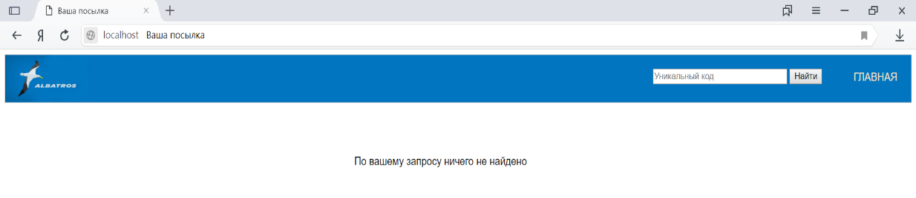

Рис. 17 – Результат пустого запроса

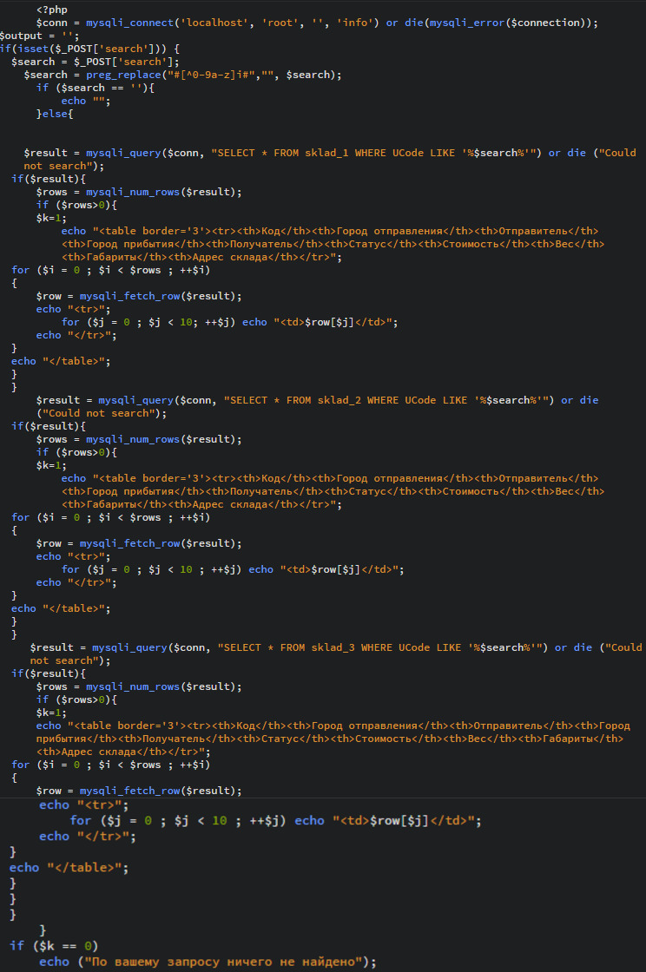

Рис. 18 PHP вставка реализующая поиск посылок по БД (Search.php)

Далее рассмотрим функционал предусмотренный для администрации и помогающий вывести информацию о всех посылках находящихся на том или ином складе. Для этого необходимо нажать на лого компании, которое служит ссылкой на страницу Search_Sklad.php, где выведется форма для поиска обладающая уже другими критериями [7].

Форма поиска для обычных пользователей содержит ограничение на ввод только 5 символов (одна буква и четыре цифры), форма же поиска для администрации содержит восемь символов помогающих идентифицировать склад (Рисунок 19). Так же при малом количестве символов выдается сообщение что их недостаточно для выполнения поиска, больше же символов, чем необходимо для поиска у пользователя вбить не получится (Рисунок 20).

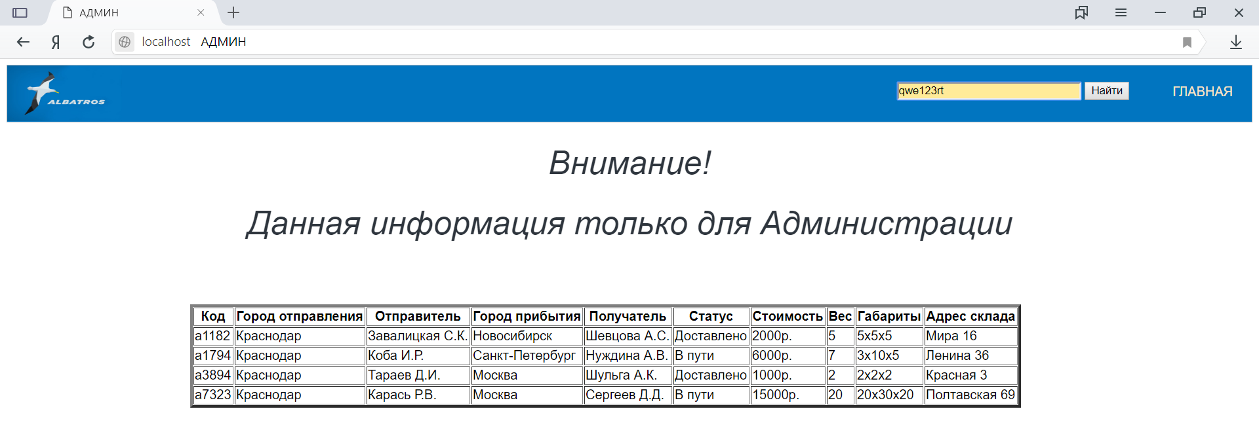

Рис. 19 – Результат запроса по складу

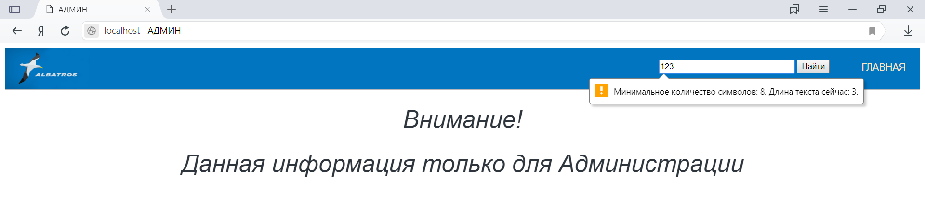

Рис. 20 – Ввод строго количества символов

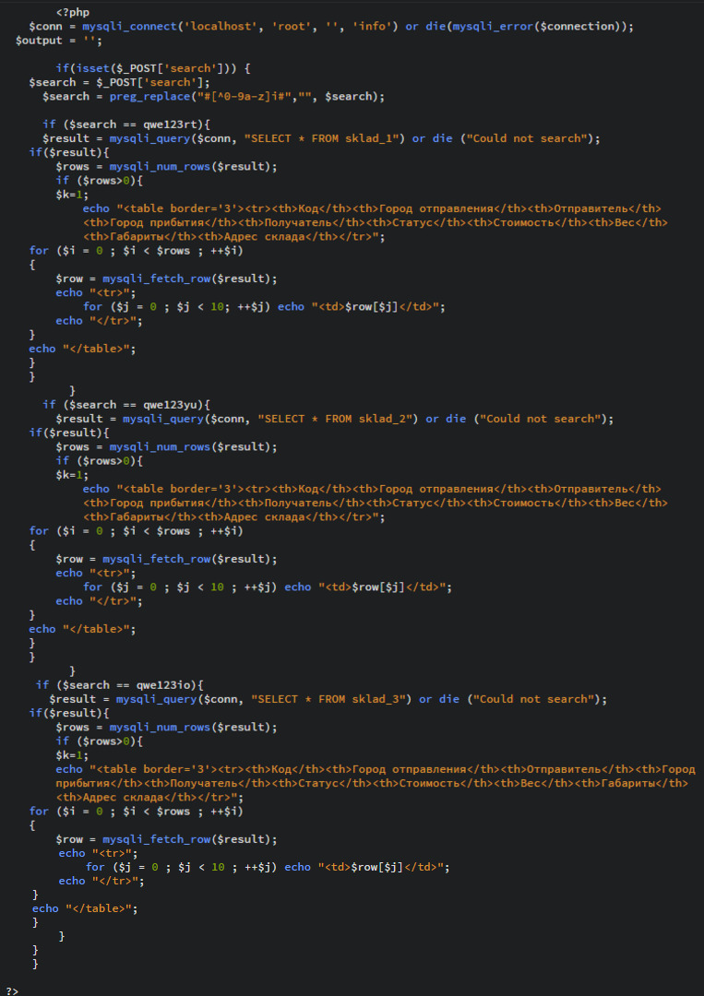

Рис. 21 Реализация PHP вставки для вывода все посылок со склада

**Заключение**

В данной работе был рассмотрен сайт транспортной компании “Альбатрос”, на примере которого была рассмотрена работа трехзвенной структуры сайта. С помощью HTML разметки был построен скелет сайта, css файл служит указание элементам на их расположение на странице, скрипты JavaScript подключаемые в работе помогают выводить изображения и переключатся между вкладками. С помощью PHP мы можем связывать нашу клиентскую часть сайта с базой данных, в которой расположена вся информация о посылках пользователей. Так же был создан специальный раздел для администрации, помогающий определить количество посылок на определенном складе и их описание.

## **СПИСОК ИСПОЛЬЗОВАННЫХ ИСТОЧНИКОВ**

1. Как написать сайт на HTML [Электронный ресурс] – URL: http://romanchueshov.ru/osnovyi-html/kak-napisat-sayt-na-html.html

2. Основы CSS [Электронный ресурс] - URL: https://html5book.ru/osnovy-css/

3. Технология создания веб-сайта [Электронный ресурс] - URL: https://poznayka.org/s75172t1.html

4. Васильев А.Н. JavaScript в примерах и задачах [21.06.2018]

5. Jon Duckett. HTML and CSS: Design and Build Websites (Engl). // John and Willey & Sons, Inc., Indiana. - 480 с.

6. PHP и MySQL [Электронный ресурс] – URL: http://komotoz.ru/uroki/php/mysql_zaprosy.php

7. SQL запросы и их обработка с помощью PHP [Электронный ресурс] – URL: http://www.php.su/articles/?cat=phpdb&page=025